Annexe 1 : Calcul de l’indemnisation :

Le montant de l’indemnisation est calculé pour chaque nature de récolte selon les calculs suivants :

Rendement de référence (T/ha) : rendement le plus élevé entre la moyenne olympique quinquennale (moyenne sur 5 années avant le sinistre en enlevant le pire et le meilleur rendement) et la moyenne triennale (3 années avant le sinistre) individuelle de l’exploitation

Dans certains cas (première année de production ou une année sans cette production sur l’exploitation, le rendement moyen départemental est utilisé comme donnée de référence (issu des statistiques départementales).

Rendement résiduel (T/ha) = quantité récoltée totale (T) / surface totale en production l’année du sinistre (ha)

Taux de perte = 1 – (Rendement résiduel / Rendement de référence)
Ce taux doit être supérieur à 30 % ou 50 % (selon les natures de récoltes indiquées plus haut).

Enfin, pour calculer le montant de l’indemnisation le calcul est le suivant (un calcul par culture) :

Indemnisation = (Taux de perte – franchise) (en %) x surface totale(ha) x Rendement de référence (T/ha) x Prix de référence (€/T) x taux de prise en charge (en %) x (1 – taux de pertes non garanties)

Pour chaque culture, le prix de référence est fixé par le barème socle des assurances climatiques au titre de l’année 2024 (à consulter ici).
La franchise est le seuil de déclenchement 30 ou 50 % selon les natures de récoltes.
Le taux de prise en charge est de 40 % pour toutes les productions en 2024.

Certaines pertes peuvent être déduites de l’indemnisation : il s’agit de pertes non garanties, notamment, les pertes de qualités qui seront à déduire du rendement résiduel, ou dans le cas de non récolte, l’indemnisation sera déduite pour tenir compte des frais de récoltes non engagés.

Les taux de pertes non garanties figurent dans les arrêtés ministériels de reconnaissance (détail en annexe 3). Le taux retenu en cas de non récolte est de 20 % : les indemnités d’assurances monorisque (dans le cas ou un aléa non couvert a impacté la culture) ou encore les indemnisations de dégâts de gibiers.

Un seuil minimal d’indemnisation est fixé à 200 €.

Exemple : Pertes de récoltes sur grandes cultures

Un producteur dispose de 10 ha de blé tendre d’hiver, non assuré, à l’échelle des 10 ha de blé (même si toute la surface n’est pas sinistrée), la perte est de 70 % par rapport au rendement individuel de l’exploitation.
Le rendement de référence est fixé à 4,67 T/ha (calcul individuel), le prix de référence est de 173 €/T (barème assurance climatique) et la quantité totale de blé récoltée en 2024 est de 14,01 T, soit un rendement de 1,401 T/ha.
Un taux de pertes non garanties de 4 % est fixé pour le blé (pertes sanitaires à l’échelle départementale).
Taux de perte = 1 – (1,401/4,67) = 1 – 0,3 = 0,7 soit 70 % de pertes.
Indemnisation blé = (70 % – 50 %) * 10ha * 4,67 T/ha * 173 €/T* 40 % * (1-0,04) = 620,47 € d’indemnisation.
Ce calcul est reproduit pour chaque nature de récolte sinistrée sur l’exploitation.
Annexe 2 : Liste des communes du Gers reconnues sinistrées au titre de l’indemnisation de solidarité nationale (295 communes) – ISN non assuré – suite aux aléas : « Pluviosité Longue durée du 1er février au 9 juin 2024 » et « Orages de grêles, précipitations du 08 avril, des 05 et 17-18 mai, du 8 juin 2024 »

Aignan, Ansan, Arblade-le-Bas, Arblade-le-Haut, Ardizas, Arrouède, Aubiet, Auch, Aurensan, Aussos, Auterive, Avéron-Bergelle, Ayguetinte, Ayzieu, Barcelonne-du-Gers, Barcugnan, Bars, Bascous, Bassoues, Bazian, Beaucaire, Beaumarchés, Beaumont, Bédéchan, Bellegarde, Belmont, Béraut, Bernède, Berrac, Bétous, Bezolles, Bézues-Bajon, Blanquefort, Blaziert, Bonas, Boucagnères, Boulaur, Bourrouillan, Bouzon-Gellenave, Bretagne-d'Armagnac, Cadeillan, Callian, Campagne-d'Armagnac, Cassaigne, Castelnau d'Auzan Labarrère, Castelnau-Barbarens, Castelnau-d'Anglès, Castelnau-d'Arbieu, Castelnau-sur-l'Auvignon, Castelnavet, Castéra-Lectourois, Castéra-Verduzan, Castet-Arrouy, Castex, Castex-d'Armagnac, Castillon-Debats, Caumont, Caupenne-d'Armagnac, Caussens, Cazaubon, Cazaux-d'Anglès, Cazeneuve, Cézan, Chélan, Clermont-Pouyguillès, Cologne, Condom, Corneillan, Couloumé-Mondebat, Courrensan, Cravencères, Dému, Durban, Eauze, Encausse, Escornebœuf, Espaon, Espas, Estampes, Estang, Estipouy, Faget-Abbatial, Flamarens, Fleurance, Fourcès, Fustérouau, Garravet, Gaujac, Gaujan, Gazaupouy, Gazax-et-Baccarisse, Gée-Rivière, Gimbrède, Gimont, Gondrin, Haulies, Izotges, Jegun, Juilles, Justian, L'Isle-Arné, L'Isle-Bouzon, La Romieu, La Sauvetat, Labarthète, Labéjan, Labrihe, Lagarde, Lagardère, Lagraulet-du-Gers, Lahitte, Lalanne-Arqué, Lamazère, Lamothe-Goas, Lanne-Soubiran, Lannemaignan, Lannepax, Lannux, Larée, Larressingle, Larroque-Engalin, Larroque-Saint-Sernin, Larroque-sur-l'Osse, Lartigue, Lasséran, Lasseube-Propre, Laujuzan, Lauraët, Laveraët, Laymont, Le Houga, Leboulin, Lectoure, Lelin-Lapujolle, Lias-d'Armagnac, Ligardes, Lombez, Loubédat, Loubersan, Louslitges, Lupiac, Luppé-Violles, Lussan, Magnan, Magnas, Maignaut-Tauzia, Manas-Bastanous, Manciet, Mansencôme, Marambat, Margouët-Meymes, Marguestau, Marsan, Marsolan, Mas-d'Auvignon, Masseube, Mauléon-d'Armagnac, Maulichères, Maumusson-Laguian, Maupas, Mauvezin, Miélan, Miradoux, Miramont-d'Astarac, Mirande, Mirannes, Monbardon, Monblanc, Monclar, Monclar-sur-Losse, Monferran-Plavès, Monguilhem, Monlezun, Monlezun-d'Armagnac, Mont-de-Marrast, Montadet, Montamat, Montaut, Montégut, Montégut-Arros, Montégut-Savès, Montesquiou, Monties, Montréal, Mormès, Mouchan, Mourède, Nogaro, Nougaroulet, Noulens, Orbessan, Ornézan, Panassac, Panjas, Pauilhac, Pavie, Pébées, Perchède, Pergain-Taillac, Pessan, Peyrecave, Peyrusse-Grande, Peyrusse-Vieille, Plieux, Pouy-Roquelaure, Pouydraguin, Pouylebon, Préneron, Projan, Puylausic, Ramouzens, Réans, Réjaumont, Riguepeu, Riscle, Roquelaure-Saint-Aubin, Roquepine, Roques, Rozès, Sabaillan, Sabazan, Sadeillan, Saint-Antoine, Saint-Arailles, Saint-Avit-Frandat, Saint-Blancard, Saint-Caprais, Saint-Christaud, Saint-Clar, Saint-Créac, Saint-Cricq, Saint-Georges, Saint-Germé, Saint-Germier, Saint-Griède, Saint-Jean-le-Comtal, Saint-Jean-Poutge, Saint-Lizier-du-Planté, Saint-Loube, Saint-Martin-d'Armagnac, Saint-Martin-de-Goyne, Saint-Mézard, Saint-Mont, Saint-Orens, Saint-Orens-Pouy-Petit, Saint-Ost, Saint-Paul-de-Baïse, Saint-Puy, Saint-Sauvy, Sainte-Anne, Sainte-Aurence-Cazaux, Sainte-Christie-d'Armagnac, Sainte-Dode, Sainte-Marie, Sainte-Mère, Sainte-Radegonde, Salles-d'Armagnac, Samatan, Sansan, Sarcos, Sarragachies, Sarraguzan, Sarrant, Sauveterre, Sauviac, Sauvimont, Savignac-Mona, Séailles, Ségos, Seissan, Sempesserre, Sère, Seysses-Savès, Simorre, Sion, Sirac, Sorbets, Tarsac, Termes-d'Armagnac, Terraube, Thoux, Tirent-Pontéjac, Touget, Toujouse, Tournan, Traversères, Urdens, Urgosse, Valence-sur-Baïse, Vergoignan, Verlus, Vic-Fezensac, Viella, Villefranche-d'Astarac, Viozan.

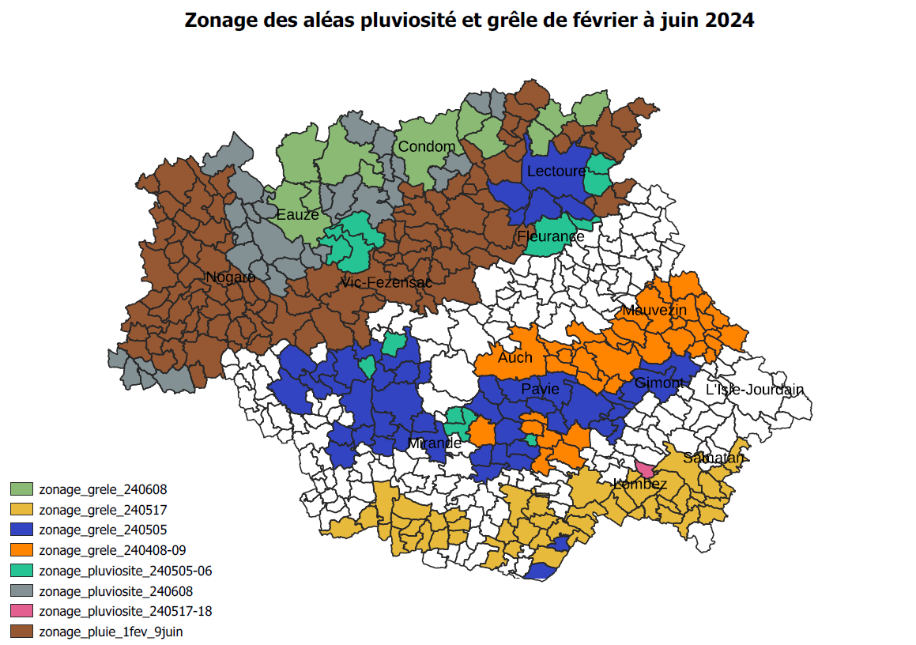

Annexe 3 : Liste des productions reconnues sinistrées au titre des aléas « Pluviosité Longue durée du 1er février au 9 juin 2024 » et « Orages de grêles, précipitations du 08 avril, des 05 et 17-18 mai, du 8 juin 2024 » dans le Gers

Type de production | Productions reconnues sinistrées | Franchise retenue (%) | Taux de perte non garantie (%)
Grandes cultures | Blé | 50 | 4
Grandes cultures | Orge | 50 | 5
Grandes cultures | Triticale | 50 | *
Grandes cultures | Fève | 50 | 10
Grandes cultures | Féverole | 50 | 10
Grandes cultures | Maïs | 50 | *
Grandes cultures | Sorgho | 50 | 5
Grandes cultures | Soja | 50 | 10
Grandes cultures | Tournesol | 50 | *
Viticulture | Raisin de cuve | 50 | 4
Arboriculture | Cerises | 30 | *
Arboriculture | Noix | 30 | *
Arboriculture | Prunes (dont prunes d’ente) | 30 | 15
Arboriculture | Coings | 30 | *
Arboriculture | Kiwis | 30 | *
Arboriculture | Noisettes | 30 | *
Arboriculture | Amandes | 30 | *
Petits fruits | Fraise | 30 | *
Petits fruits | Mûre | 30 | *
Petits fruits | Framboise | 30 | *
Maraîchage et légumes | Courgette | 50 | *
Maraîchage et légumes | Céleri | 50 | *
Maraîchage et légumes | Ail | 50 | *
Maraîchage et légumes | Échalote | 50 | *
Maraîchage et légumes | Oignon | 50 | *
Maraîchage et légumes | Tomate | 50 | *
Maraîchage et légumes | Piment | 50 | *
Maraîchage et légumes | Poivron | 50 | *
Maraîchage et légumes | Aubergine | 50 | *
Maraîchage et légumes | Pâtisson | 50 | *
Maraîchage et légumes | Concombre | 50 | *
Maraîchage et légumes | Haricot | 50 | *
Maraîchage et légumes | Courge | 50 | *
Maraîchage et légumes | Pomme de terre | 50 | *
Maraîchage et légumes | Melon | 50 | *
Maraîchage et légumes | Physalis | 50 | *
Production de semence | Luzerne porte-graine | 50 | *

* : le taux de perte n’est pas encore déterminé pour cette culture, celui-ci sera appliqué à l’instruction.

